大三动态
• DAILY LIFE
//2022/11/15
//主题四《金色的秋天》
秋天来了，蓝蓝的天空中飘着几片白云，南飞的大雁也多了。
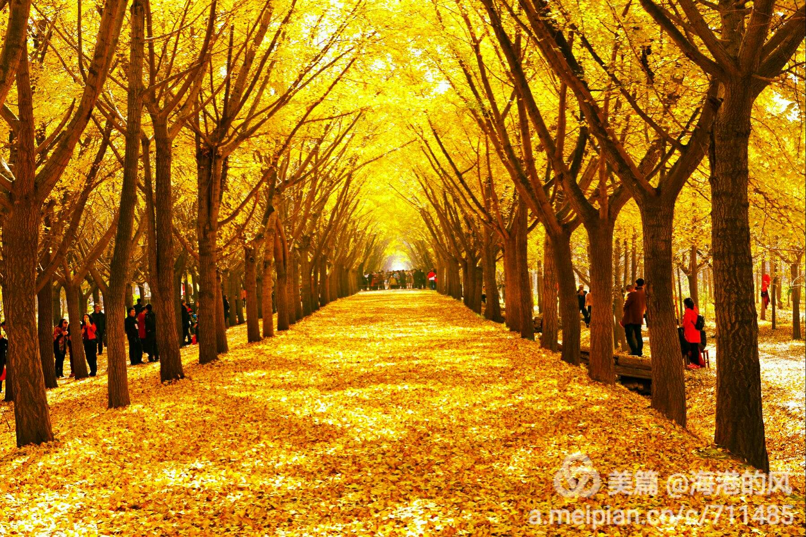


01 来园情况
今天的天气转晴了，早晨阳光和煦地照在每个人的身上，心情都变得愉快很多。郭子萱、刘欣泽、叶祉艺、沈意涛、崔书旻、刁瑾一、查晟睿等小朋友早早地进入教室，和我们开心的打招呼；张乐祺、丁宇辰、张若渊、刘润栋、刘润梁、代语涵、鞠欣橙等小朋友一蹦一跳，放好水杯后主动签到，还再讲述有趣的事情呢；王俊杰、孙金莎、姜铭豪、彭屹洲、张筱婠、史一菲、镇昕然、饶艺研、董奕清等小朋友在自主牛奶后，选择不同的区域游戏。
新的一天开始了，今天共来园33人，4人请假。期待他们早日归来哦！
02 集体活动
美术活动《我》
这是一节人物肖像写生的美术活动，进入大班后，孩子们通过对比观察，发现进入大班后自己的一些外貌特征变化，如：个子长高了、头发长了、手脚变大了、掉牙了……孩子们经常聚在一起谈论着自己的变化，萌发了表达的欲望。本次活动引导幼儿在细致观察中，发现大班后自己面部的变化，尝试在观察的基础上用绘画的形式表现长大后的我，体验长大后的喜悦与作画的乐趣。
观察对象 | 观察实录
姜若槿 | “我小的时候头发没有这么长，现在已经很长啦！你们看！”说完她顺势转了个头。
鞠欣橙 | 小橘子说：“上面这个崔书旻没有戴眼镜，现在发生了变化，戴上眼镜啦！”
肖筱雨、董奕清 | 筱雨张开嘴巴说：“你看，我这颗牙齿快要掉啦！”清清说：“之前我姐姐也掉了好几颗呢！”
肖琨耀、单思豫 | 琨琨指着嘴里的一颗牙说：“快，摸一摸，已经开始松动啦！”
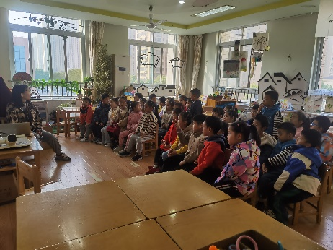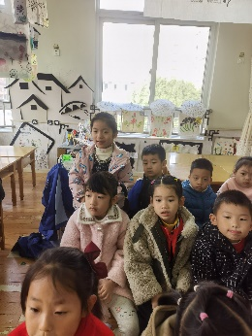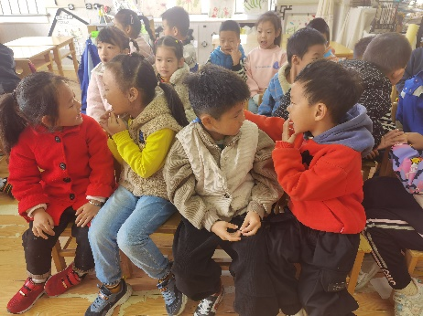
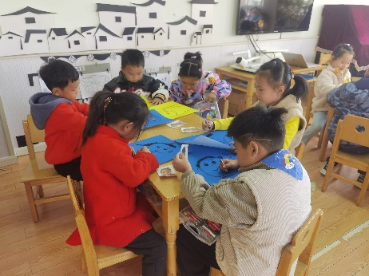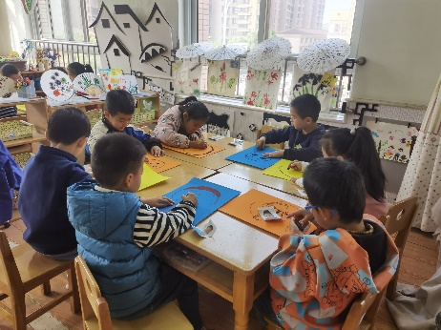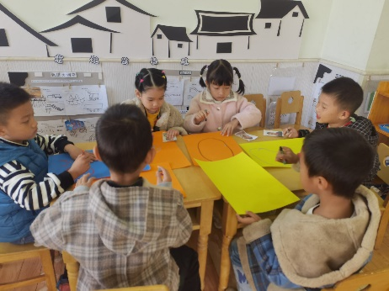

03 区域活动
观察对象 | 观察实录 | 活动照片
崔书旻 | 万里是个创意小高手。通过前几天的努力，他已经做了一个大型的墙面轨道。今天他要继续完善这个轨道。万里先画出了自己设想，然后开始寻找零件开启了制作的过程。 | 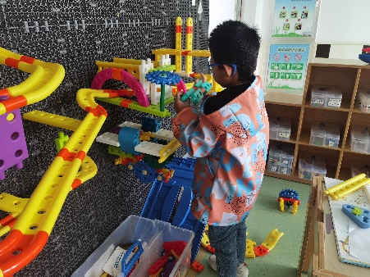
沈意涛 | 涛涛今天来到了表演区。这个区域可有趣了，他今天想当一名宇航员。在老师的帮助下他穿好了衣服，开始在幕布前展示宇航员的不同英姿，畅想未来太空的美好生活。 | 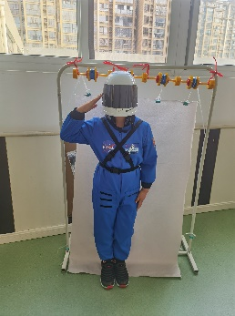
叶祉艺 | 兜兜今天也是去的智高墙。他的计划是制作一头翼龙。他按照计划做出了翼龙的框架，接着再次基础上进行改造。很快一头驾着一头翼龙飞行的作品完成啦！ | 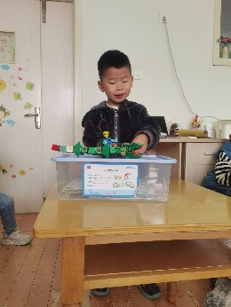

04 户外活动
今天到9：40的时候，我们正常开展三年龄段户外混龄活动。孩子们下楼后跑向了各自喜欢的区域，尽情的游戏。
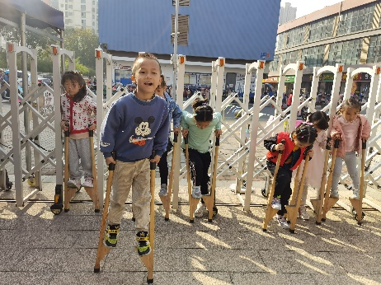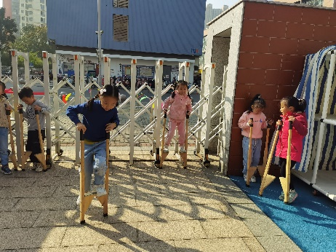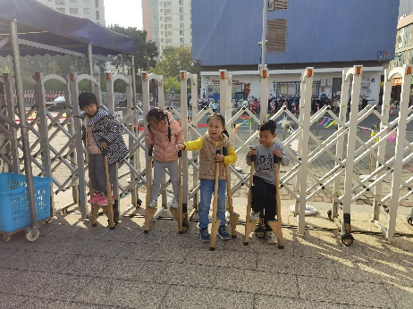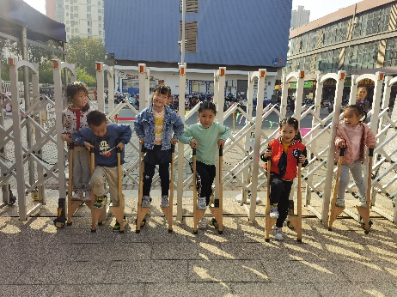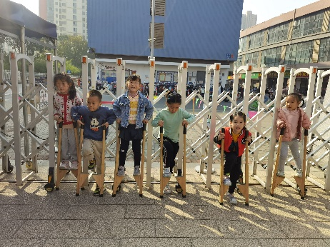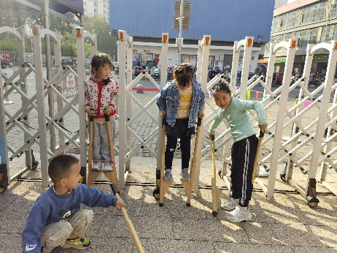

05 午餐情况
今天我们的午餐是土豆牛肉、卷心菜炒百叶和番茄鸡蛋汤。刘润栋、刘欣泽、镇昕然等小朋友能够认真履行值日生工作；董奕清、王俊杰、彭屹洲、单思豫、代语涵、管浩轩等小朋友能够仔细洗手、开好大炮，同时坚持依次盛饭、端菜；饶艺研、孟亦然、张筱婠、张晨可、章宇馨、叶祉艺、刘融等小朋友用餐时能够保持安静，一口饭一口菜，细嚼慢咽，能够保持桌面整洁。今天所有小朋友都在带队小老师的带领下散步，真是棒棒哒！
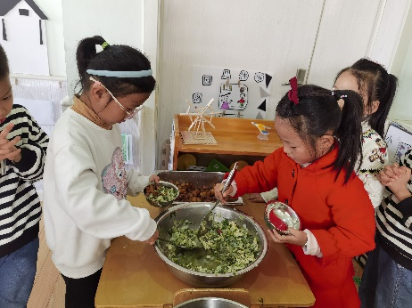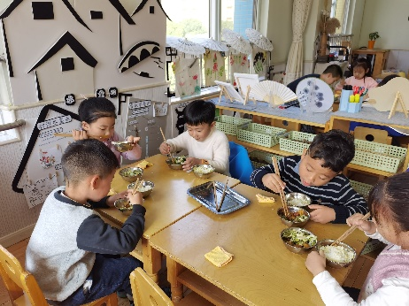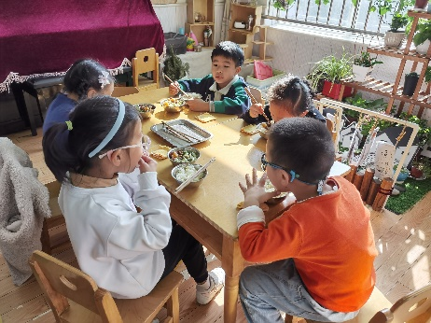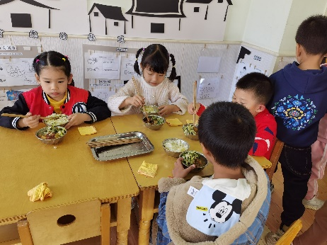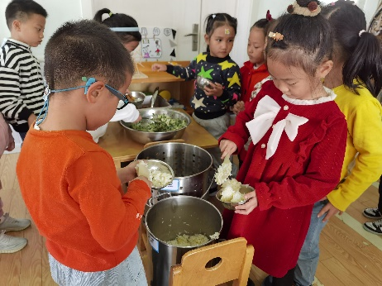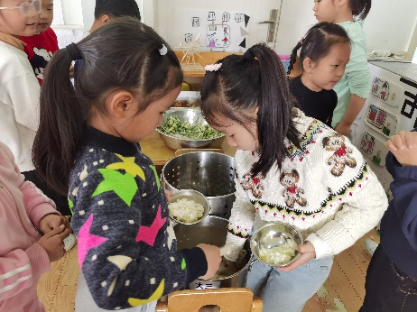
06 温馨提示
1.安全平台上的小作业和专题请尽快完成！
2.今日参与核酸的6位小朋友是肖琨耀、程颢茗、董奕清、史一菲、郭子萱、肖筱雨，请在结果出来后上传在线文档！谢谢配合！

